ВЫПОЛНИЛ

Фамилия Брант

Имя Полина

Отчество Александровна

Класс 10

Школа МОБУ СОШ №1

Город Мелеуз

Район Мелеузовский

Ф.И.О. учителя Скорнякова Людмила Александровна

Решение :

1.

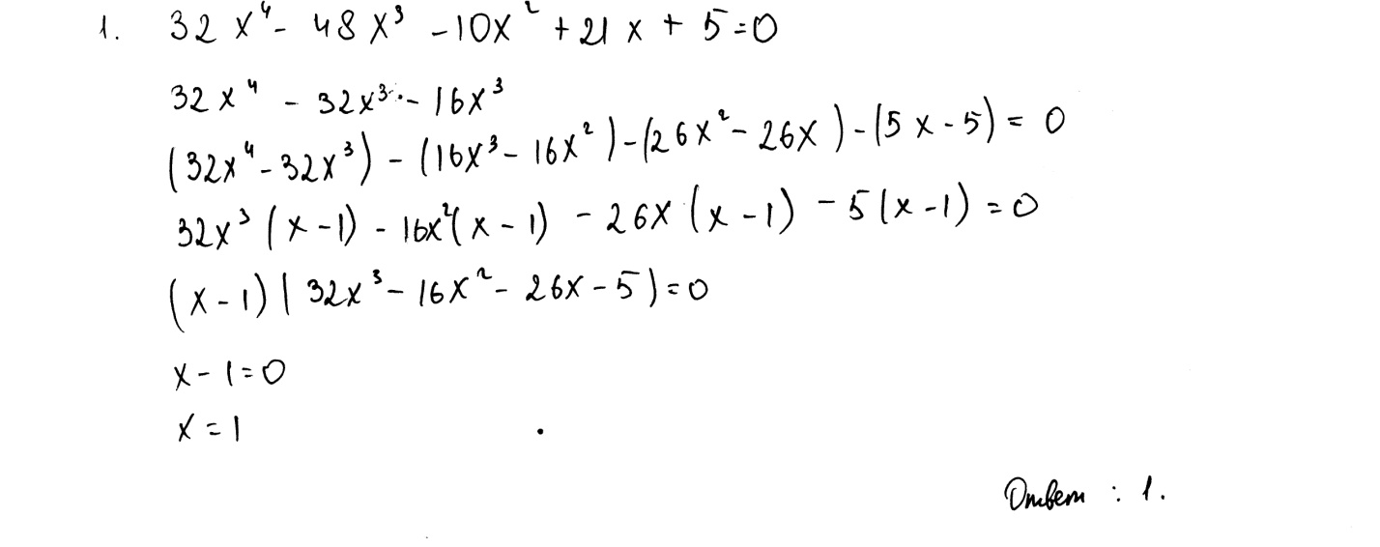

2.

